

**Người báo cáo:**

- Nguyễn Khánh Trân Thiết kế cơ khí

- Nguyễn Minh Luân Thiết kế cơ khí

- Trần Thị Như Phụng Thiết kế mạch điện tử

- Đào Minh An Lập trình nhúng

**Tổng kinh phí dự án:**

**Thời gian thực hiện:**

**BÁO CÁO DỰ ÁN**

**GIẾNG TRỜI ĐIỆN TỬ**

08/2020

**PHÊ DUYỆT DỰ ÁN**

**Tên dự án: Giếng trời điện tử**

**Thời gian thực hiện:**

**Tổng kinh phí:**

**Chủ đầu tư dự án:**

**Nơi áp dụng sản phẩm dự án**:

**Ngày dự án được phê duyệt thông qua và cho phép sử dụng:**

**Thành viên thực hiện dự án:**

|  |  |  |
| --- | --- | --- |
| **Họ và tên** | **Trách nhiệm** | **Ký tên** |
| Nguyễn Khánh Trân | Thiết kế cơ khí |  |
| Nguyễn Minh Luân | Thiết kế cơ khí |  |
| Trần Thị Như Phụng | Thiết kế mạch điện tử |  |
| Đào Minh An | Lập trình nhúng |  |
| Nguyễn Hoàng Dũng | Chịu trách nhiệm dự án, kiểm duyệt và thông qua dự án |  |

**MỤC LỤC**

PHẦN 1: THUYẾT MINH DỰ ÁN 5

1.1 MỤC TIÊU DỰ ÁN 5

1.2 KẾT QUẢ MONG ĐỢI CỦA DỰ ÁN 5

1.3 KẾ HOẠCH THỰC HIỆN 5

1.4 DỰ TOÁN KINH PHÍ 5

PHẦN 2: THỰC HIỆN DỰ ÁN 6

2.1 THIẾT KẾ PHẦN CỨNG 6

2.1.1 THIẾT KẾ CƠ KHÍ 6

2.1.2 THIẾT KẾ MẠCH ĐIỆN TỬ 9

2.2 THIẾT KẾ PHẦN MỀM 11

2.2.1 PHẦN MỀM LÕI (FIRMWARE) 11

2.2.2 PHẦN MỀM ỨNG DỤNG (CHẠY TRÊN MÁY TÍNH/ĐIỆN THOẠI) 11

2.3 MỘT SỐ YÊU CẦU CỦA SẢN PHẨM 13

PHẦN 3: KẾT QUẢ DỰ ÁN 14

3.1 THỬ NGHIỆM SẢN PHẨM 14

3.2 SẢN PHẨM HOÀN CHỈNH 14

3.2.1 Phần cứng 14

3.2.2 Phần mềm 16

3.3 ĐÓNG GÓI SẢN PHẨM 18

**MỤC LỤC HÌNH**

**Hình 1.** Bản vẽ mô tả bản vẽ chi tiết giá đỡ động cơ 6

**Hình 2.** Bản vẽ chi tiết ròng rọc 1 7

**Hình 3.** Bản vẽ chi tiết ròng rọc 2 7

**Hình 4.** Bản vẽ lắp giá đỡ động cơ 8

**Hình 5.** Bản vẽ lắp tổng thể hệ thống 8

**Hình 6.** Sơ đồ khối của mạch điện tử 9

**Hình 7.** Bản vẽ mạch nguyên lý 9

**Hình 8.** Bản vẽ mạch PCB 10

**Hình 9.** Hình ảnh thực tế 1 14

**Hình 10.** Hình ảnh thực tế 2 15

**Hình 11.** Hình ảnh thực tế 3 15

**Hình 12.** Shortcut trên điện thoại và máy tính 16

**Hình 13.** Giao diện web điều khiển khi hoạt động 17

# THUYẾT MINH DỰ ÁN

## MỤC TIÊU DỰ ÁN

Xây dựng hệ thống điều khiển cửa sổ giếng trời thông qua webapp hoặc remote.

## KẾT QUẢ MONG ĐỢI CỦA DỰ ÁN

Giếng trời có thể được điều khiển đóng/mở thông qua webapp hoặc remote từ xa.

## KẾ HOẠCH THỰC HIỆN

01/09/2020 – 05/09/2020: Thiết kế cơ khí.

06/09/2020 – 07/09/2020: Gia công cơ khí.

01/09/2020 – 07/09/2020: Vẽ mạch điện, lập trình nhúng.

08/09/2020 – 10/09/2020: Thử nghiệm và tiến hành lắp đặt.

## DỰ TOÁN KINH PHÍ

# THỰC HIỆN DỰ ÁN

## THIẾT KẾ PHẦN CỨNG

### THIẾT KẾ CƠ KHÍ

#### Bản vẽ và mô tả bản vẽ lắp có kích thước

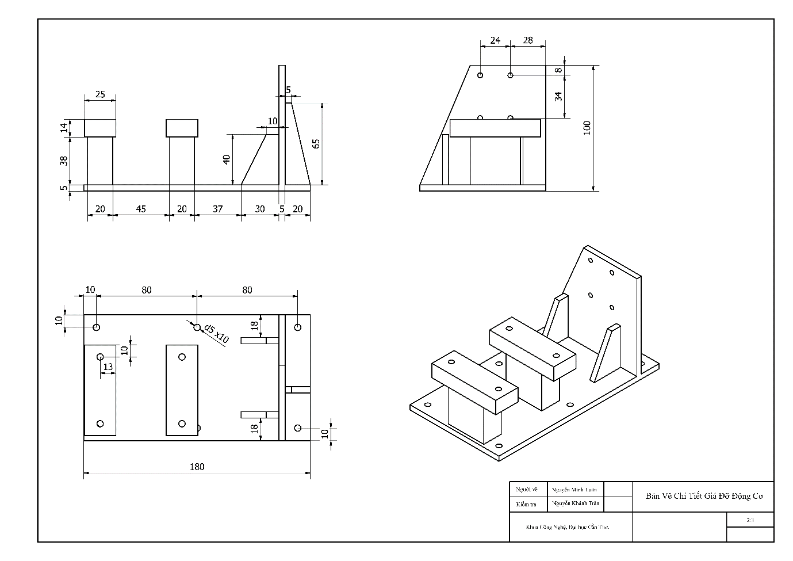

**Hình 1.** Bản vẽ mô tả bản vẽ chi tiết giá đỡ động cơ

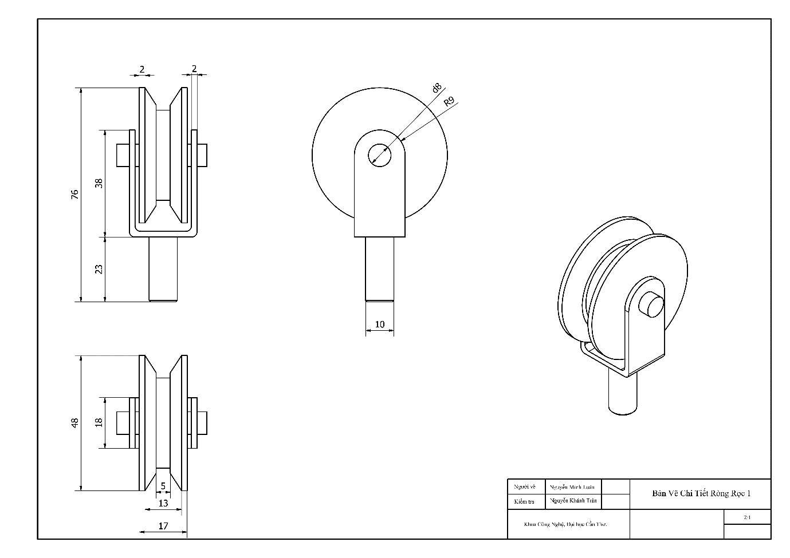

**Hình 2.** Bản vẽ chi tiết ròng rọc 1

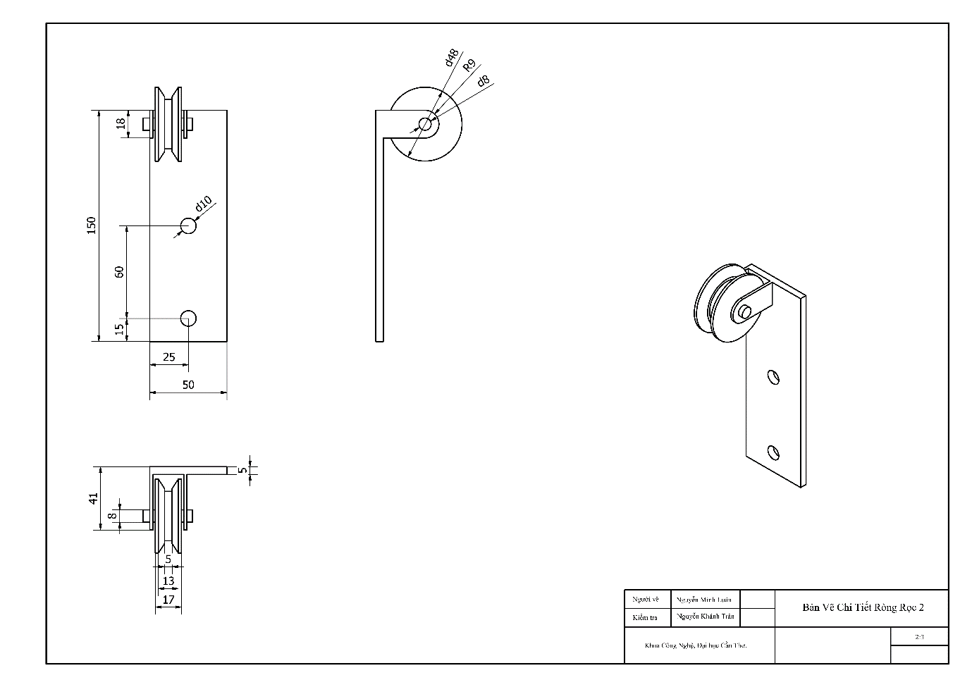

**Hình 3.** Bản vẽ chi tiết ròng rọc 2

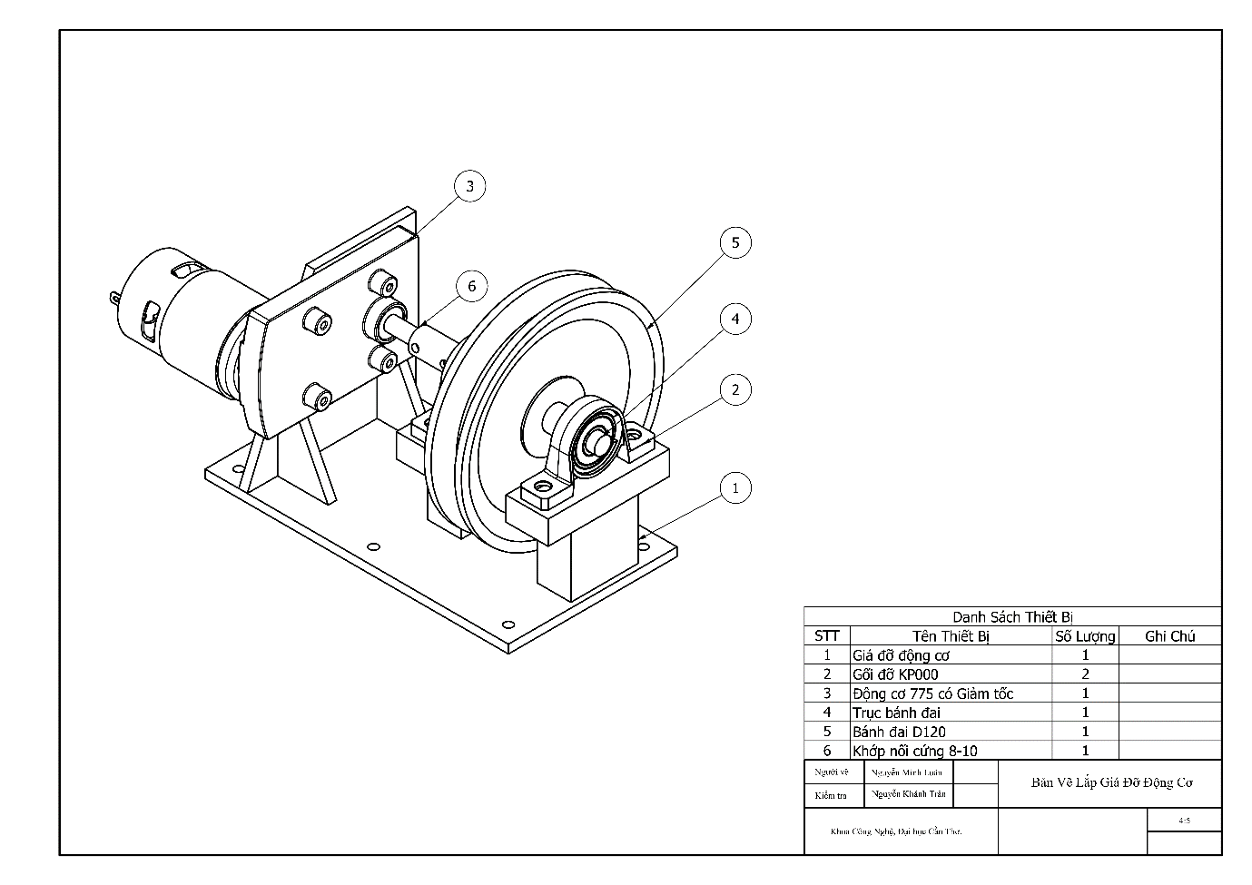

**Hình 4.** Bản vẽ lắp giá đỡ động cơ

#### Bản vẽ và mô tả bản vẽ hoàn chỉnh

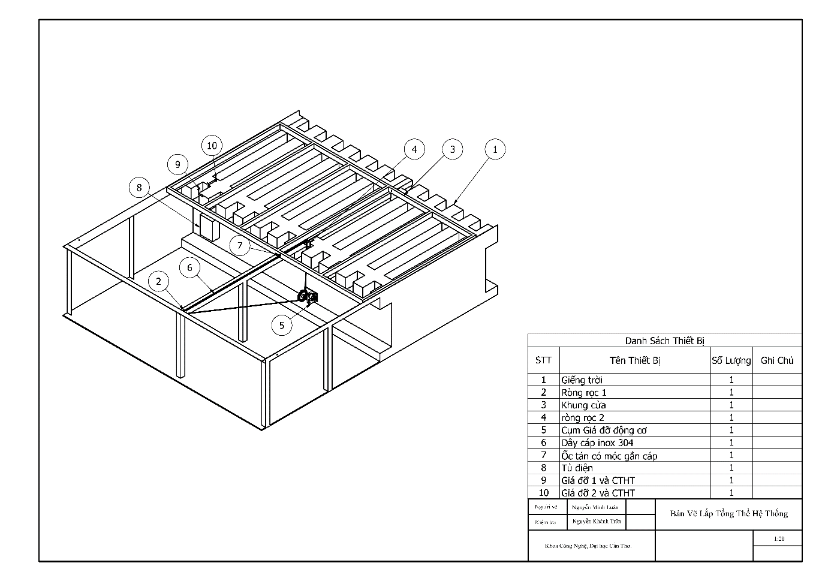

**Hình 5.** Bản vẽ lắp tổng thể hệ thống

### THIẾT KẾ MẠCH ĐIỆN TỬ

#### Sơ đồ khối của phần mạch điện tử và mô tả chi tiết chức năng các khối

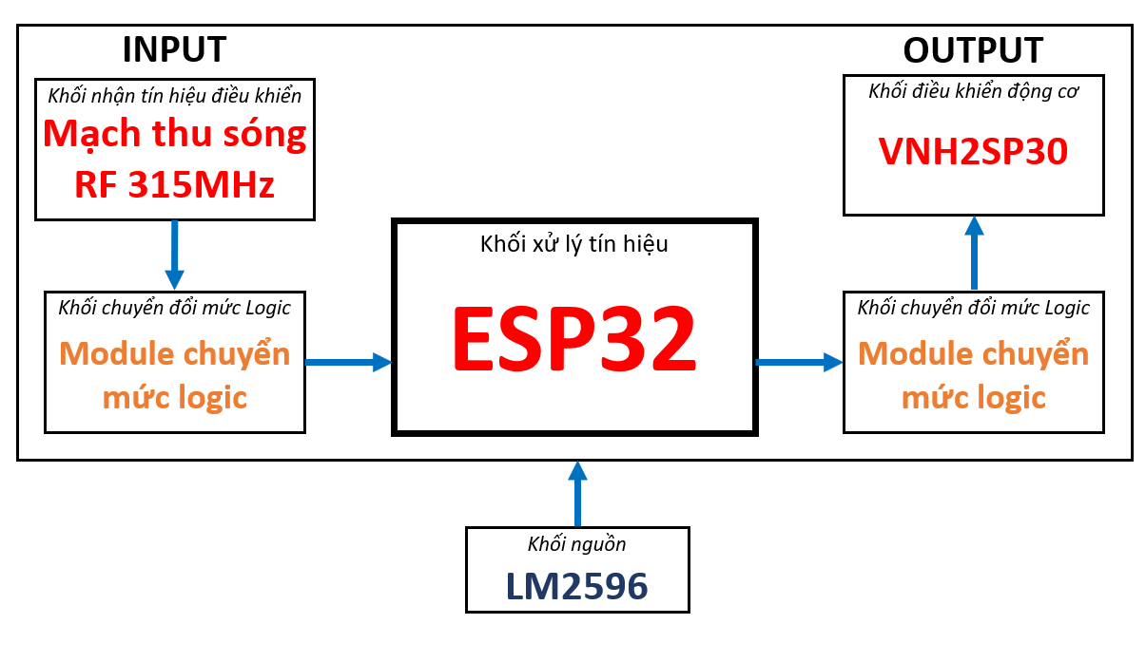

**Hình 6.** Sơ đồ khối của mạch điện tử

#### Bản vẽ mạch nguyên lý

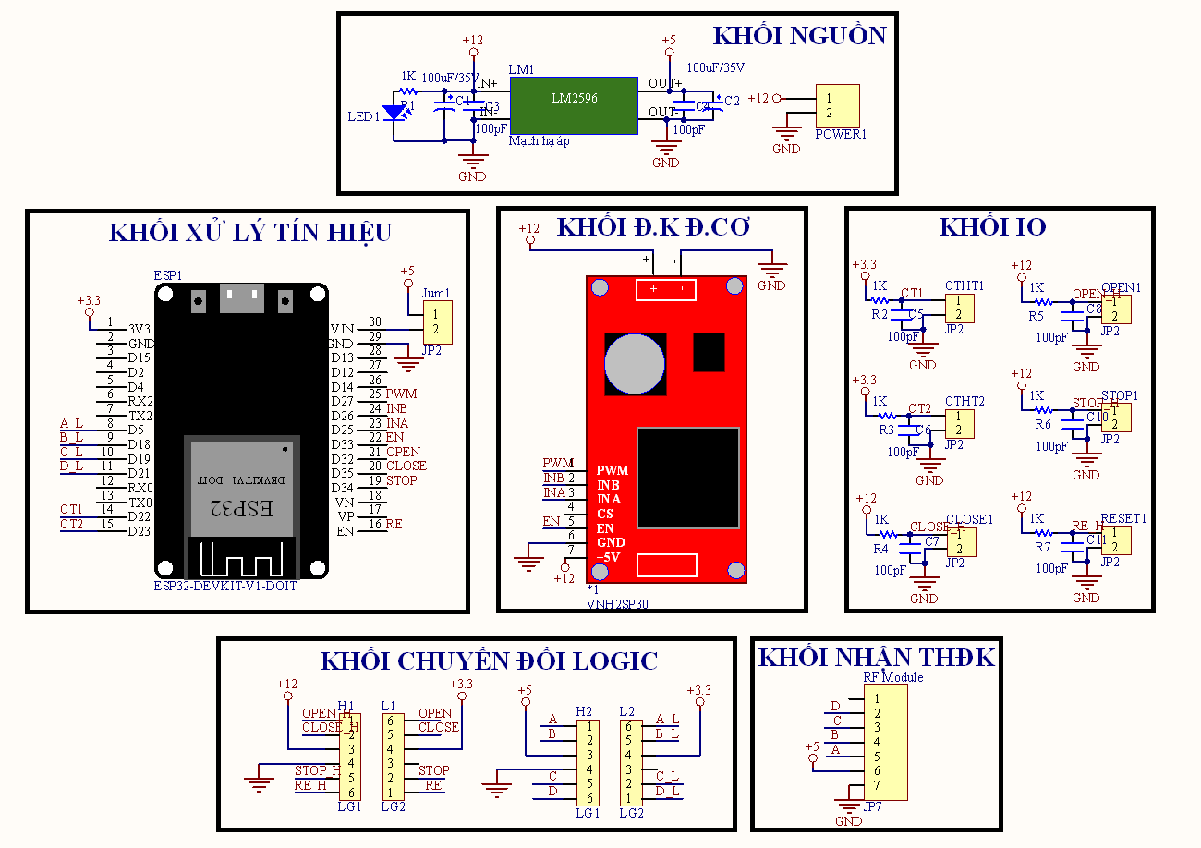

**Hình 7.** Bản vẽ mạch nguyên lý

#### Bản vẽ mạch PCB

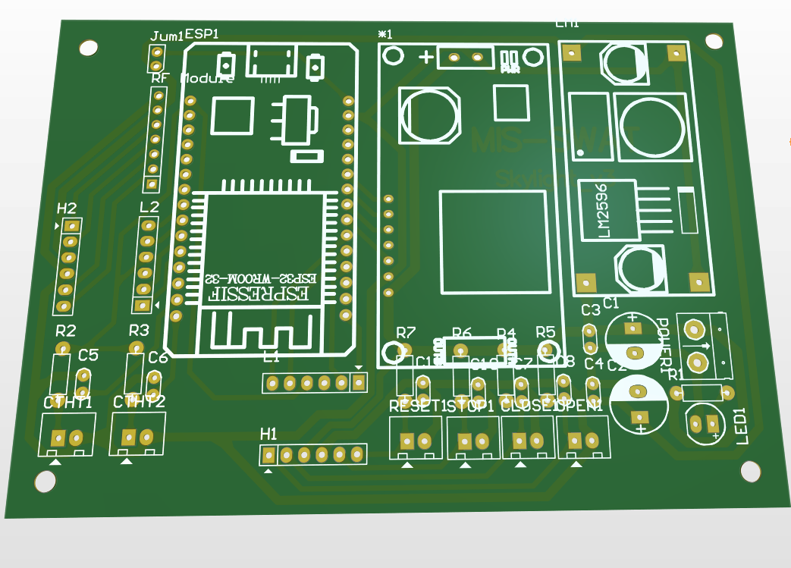

**Hình 8.** Bản vẽ mạch PCB

#### Danh sách linh kiện, qui cách và trị số của từng linh kiện

**Bảng 1.** *Danh sách linh kiện*

|  |  |  |  |
| --- | --- | --- | --- |
| **STT** | **Khối** | **Tên linh kiện** | **SL** |
| **1** | Khối xử lý tín hiệu | ESP32 DEVKIT V1 | 1 |
| **2** | Khối điều khiển động cơ | Module VNH2SP30 | 1 |
| **3** | Khổi chuyển đổi mức logic | Module chuyển đổi mức logic 4 kênh | 2 |
| **4** | Khối nhận tín hiệu điều khiển | Module thu sóng RF 315MHz | 1 |
| **5** | Khối nguồn | Module hạ áp LM2596 | 1 |
| Led nguồn | 1 |
| Tụ lọc nguồn 100uF | 2 |
| Tụ lọc nguồn 104 | 2 |
| Header nguồn | 1 |
| **6** | Khối IO | Điện trở kéo lên 1K | 6 |
| Tụ điện 104 | 6 |
| Header 2 | 6 |
| **7** | Khác | Rào cái | 5 |
| Rào đực | 5 |

#### Bản hướng dẫn lắp đặt mạch điện chi tiết

* Bước 1: Gia công mạch PCB
* Bước 2: Đo thông mạch cách đường dây cẩn thận trước khi bắt đầu lắp đặt linh kiện
* Bước 3: Gắn các linh kiện tương thích giữa mạch PCB và file nguyên lý. (Gắn các linh kiện theo thứ tự có chiều cao tang dần)
* Bước 4: Hàn các linh kiện vào các vị trí đã được xác định tại bước 3
* Bước 5: Đo thông mạch giữa các đường dây trước khi gắn các module quan trọng
* Bước 6: Gắn đầy đủ các module lên board PCB và test từng chức năng của hệ thống.

## THIẾT KẾ PHẦN MỀM

### PHẦN MỀM LÕI (FIRMWARE)

Toàn bộ source code hệ thống có thể được tìm thấy tại:

<https://github.com/minhan74/skyline>

Bộ điều khiển trung tâm của hệ thống là vi điều khiển ESP32 (module ESP32 DevKit V1).

Hệ thống được lập trình trên Visual Studio Code, thông qua trình biên dịch ESP-IDF v4.2 (commit dddcc2ede).



### PHẦN MỀM ỨNG DỤNG (CHẠY TRÊN MÁY TÍNH/ĐIỆN THOẠI)

Hiện tại hệ thống có thể kết nối vào wifi Nguyen Khuong 4 (wifi của chủ nhà).

Thông tin Wifi, tốc độ động cơ có thể được thay đổi bằng cách chạy lệnh:

idf.py menuconfig

chọn mục Skyline Window Configuration.

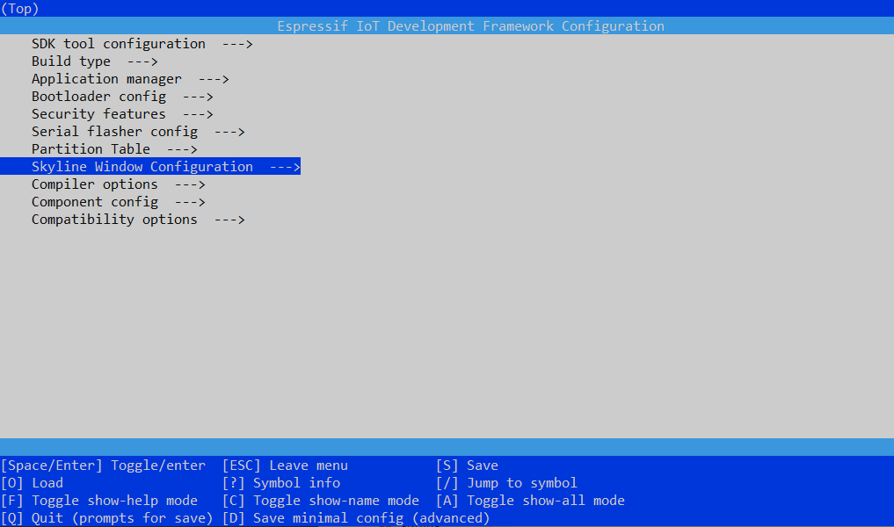

Sau khi kết nối wifi thành công, webapp có thể được truy cập thông qua:

<http://192.168.1.174:7497/ctl>

## MỘT SỐ YÊU CẦU CỦA SẢN PHẨM

Hộp điều khiển của hệ thống có thể chống nước nhẹ, tuy nhiên vẫn nên lắp đặt tại vị trí hạn chế tối đa tiếp xúc với điều kiện ẩm ướt.

# KẾT QUẢ DỰ ÁN

## THỬ NGHIỆM SẢN PHẨM

- Sản phẩm hoạt động tốt trong thời gian demo.

- Sản phẩm hoạt động tốt sau 1 tháng sử dụng. Có nâng cấp hệ thống nguồn dự phòng UPS và hệ thống LED báo hoạt động.

## SẢN PHẨM HOÀN CHỈNH

### Phần cứng

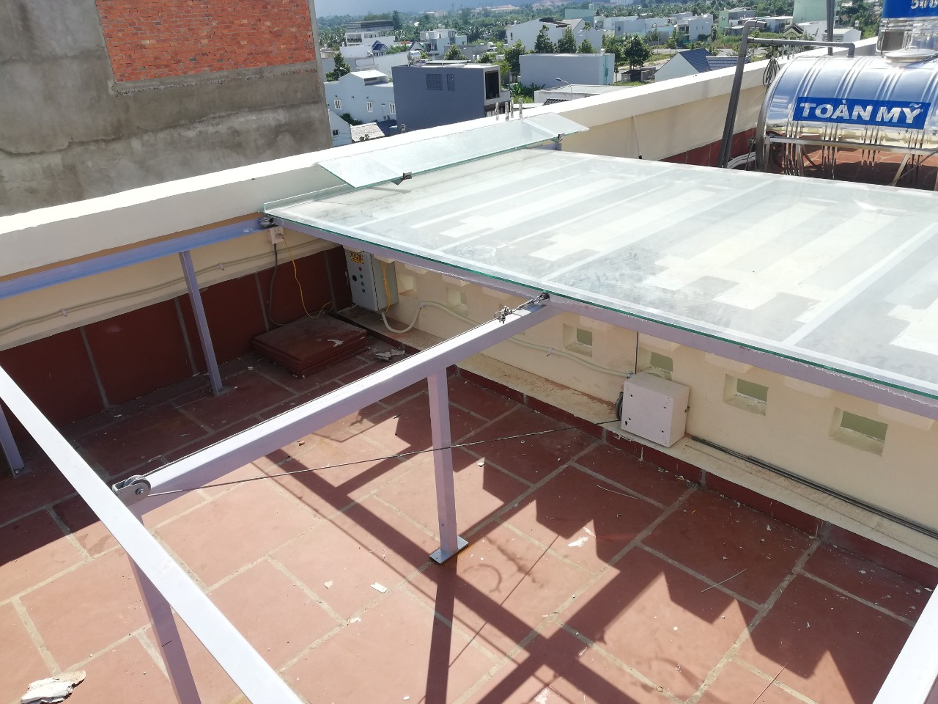

**Hình 9.** Hình ảnh thực tế 1

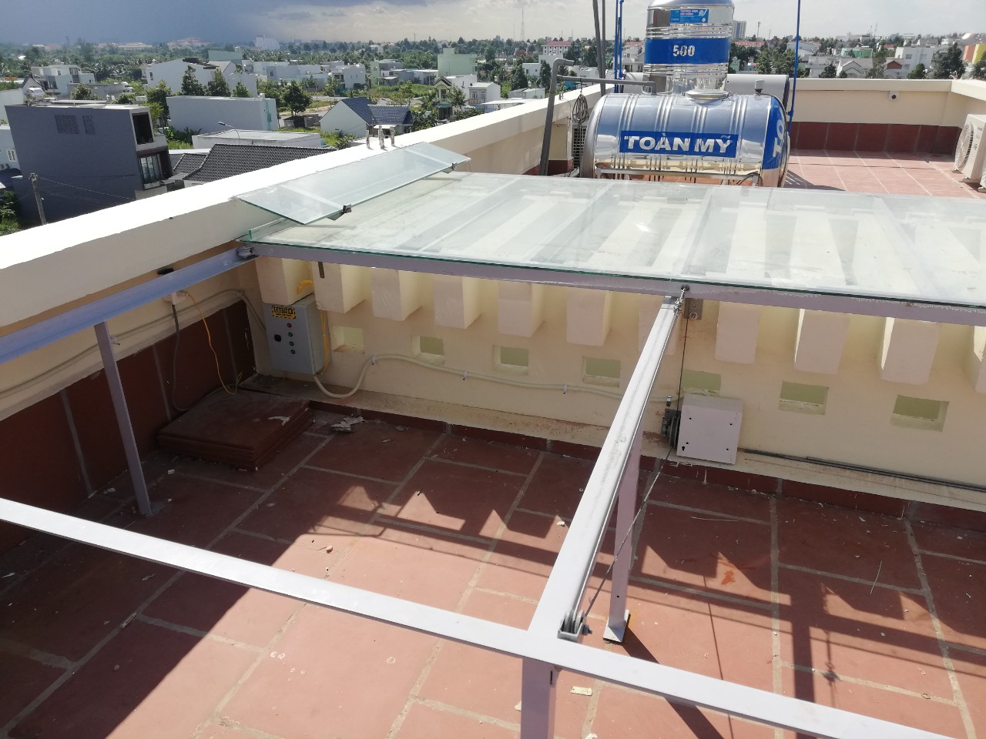

**Hình 10.** Hình ảnh thực tế 2

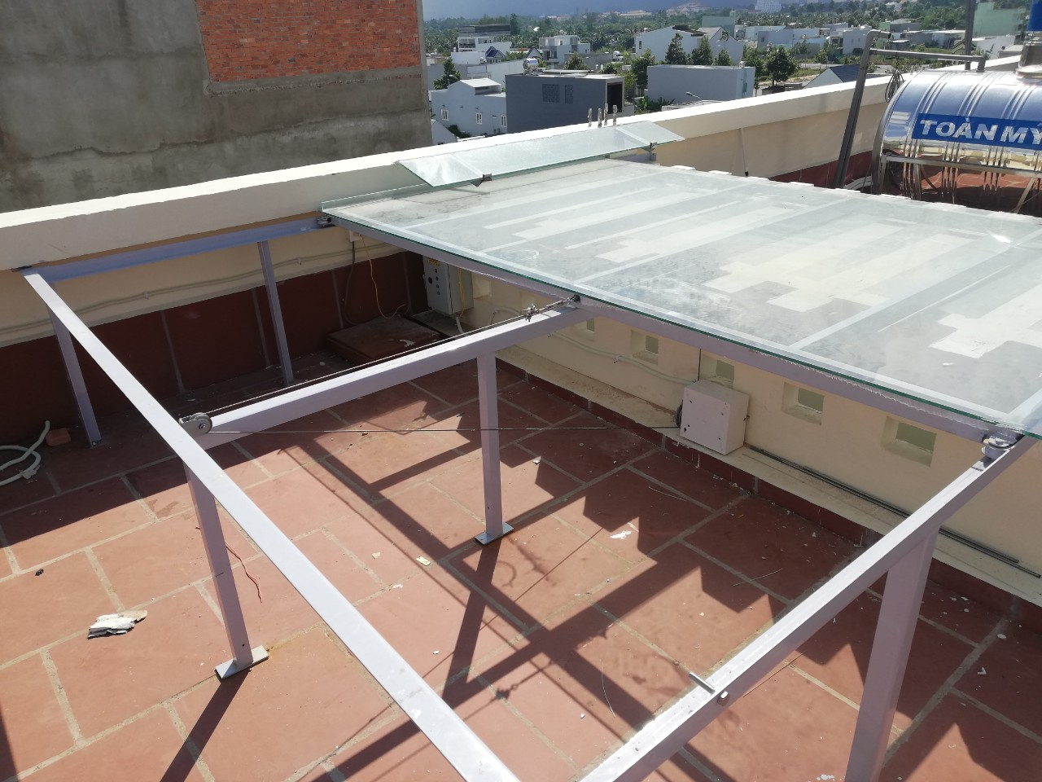

**Hình 11.** Hình ảnh thực tế 3

### Phần mềm

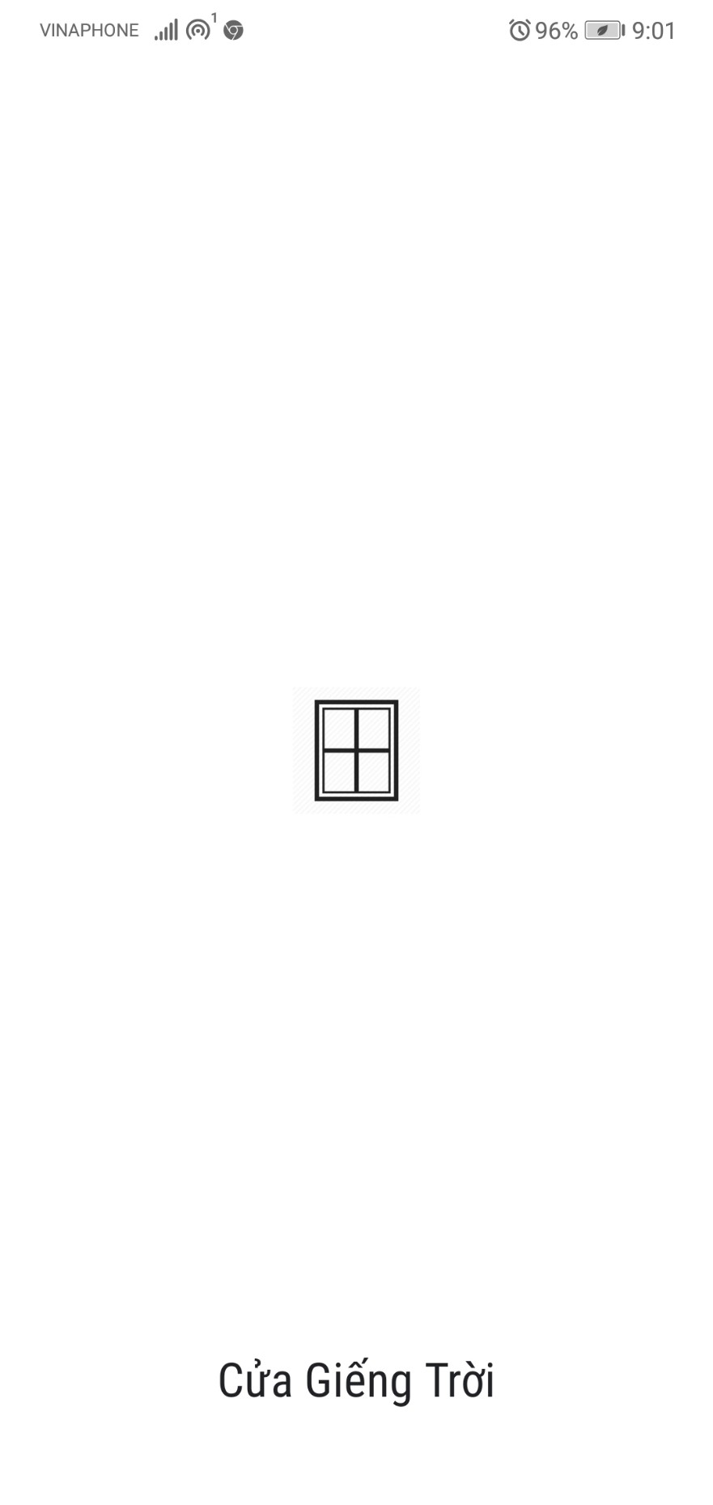

**Hình 12.** Shortcut trên điện thoại và máy tính

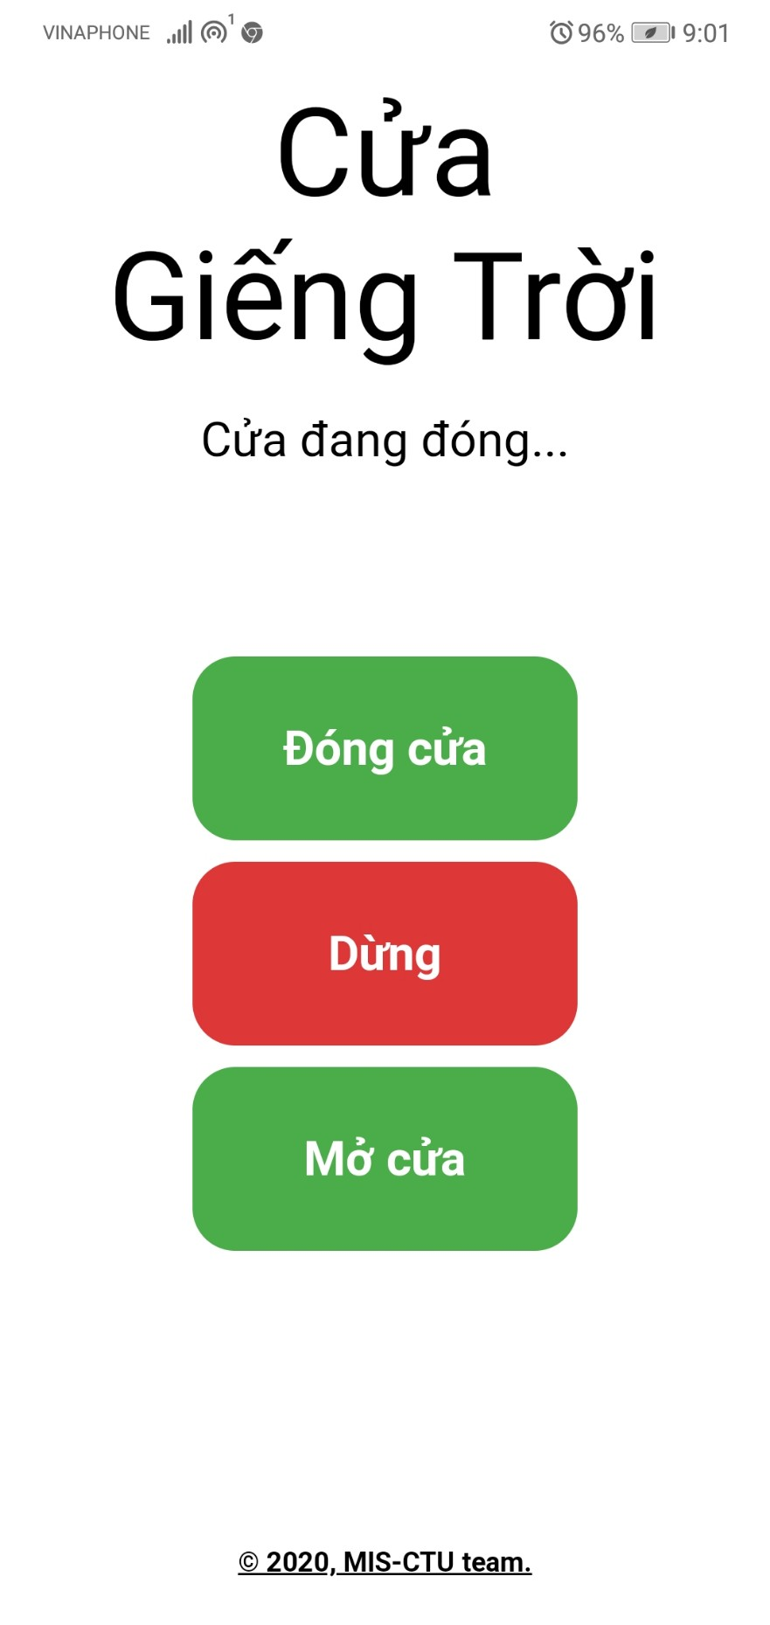

**Hình 13.** Giao diện web điều khiển khi hoạt động

## ĐÓNG GÓI SẢN PHẨM

Các file liên quan được đóng gói kèm theo bài báo cáo.